DIO DONA LA VITTORIA

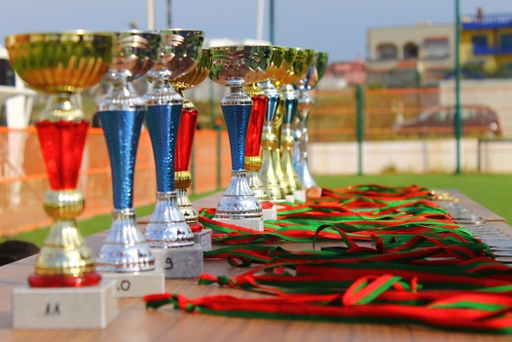

ADORAZIONE:
Proverbi 21: 31, 1. Cor 15: 57; Salmo 118: 15-16

CONFESSIONE:
Gerem. 31: 34

RINGRAZIAMENTO:
2. Corinzi 2: 14
Appunti personali:

INTERCESSIONE:
Filippesi 3: 14
Appunti personali:

